**Evaluación Sumativa 3**

**Modulo 3: Exploración de Datos Básica en Power BI Desktop**

INTEGRANTES DEL GRUPO

* JAVIER FLORES SALDIA
* DIEGO SILVA

Objetivo de la Evaluación: El objetivo de esta evaluación es aplicar los conocimientos adquiridos en el Módulo 3 para explorar y analizar datos utilizando Power BI Desktop mediante el trabajo en equipo. Los estudiantes deberán usar la base de datos descargada en el Módulo 2 para crear visualizaciones y tablas que demuestren su capacidad para manejar y presentar datos de manera efectiva.

Instrucciones:

1. **Descargar la base de datos:**

* Usa la base de datos descargada en el Módulo 2. Si aún no la has descargado, busca una base de datos adecuada en Kaggle (por ejemplo, datos de ventas, clientes o productos) y descárgala.

Se procede A bajar BD de Kaggle, una nuevo catalogo, para enriquecer el trabajo se denominada *“****Electronic_sales_Sep2023-Sep2024 ORI.csv****”* se abre con el excel, para efectuar una revisión de datos, se guarda en formato excel y CSV nuevamente.

***“Electronic_sales_Sep2023-Sep2024.xlsx” - “Electronic_sales_Sep2023-Sep2024 UP.csv”.***

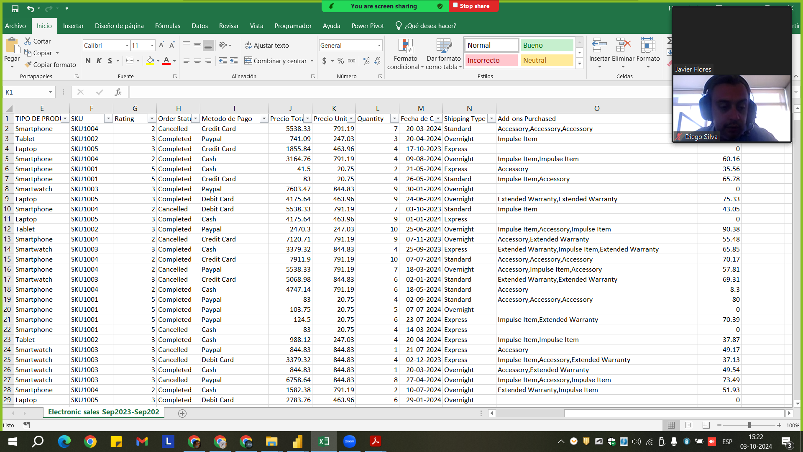

1. **Abrir Power BI Desktop:**

* Abre Power BI Desktop e importa la base de datos descargada.

Se abre sin observaciones

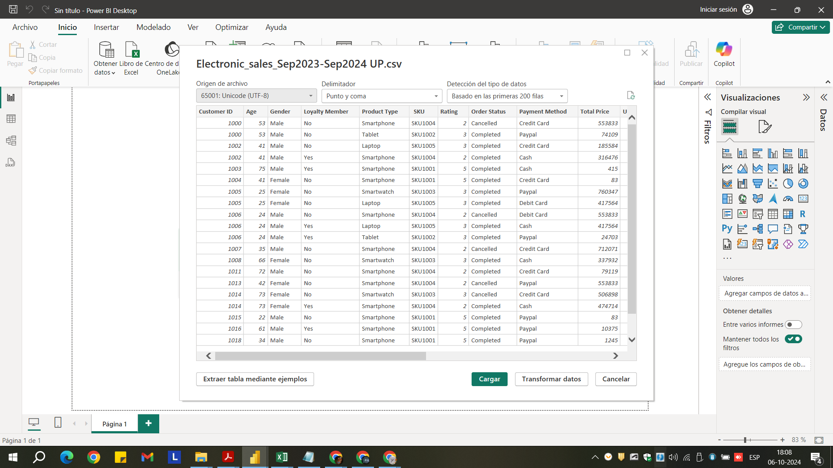

1. **Panel de consultas: Vista previa de los datos:**

* Abre el panel de consultas y revisa la vista previa de los datos.
* Asegúrate de que los datos se hayan importado correctamente y verifica su estructura.

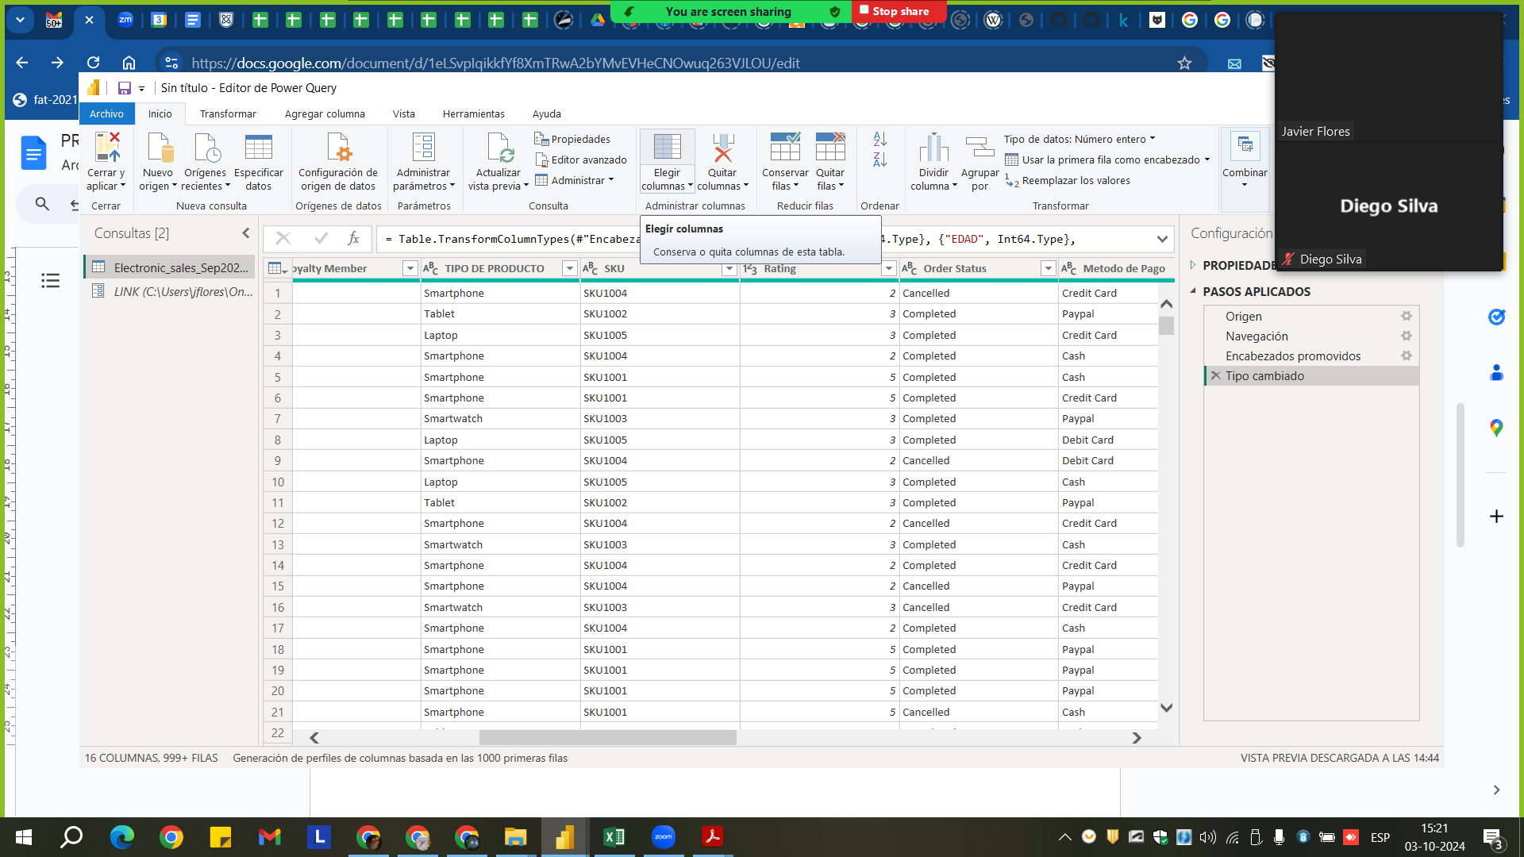

1. **Tipos de datos y formatos:**

* Revisa y ajusta los tipos de datos y formatos en la vista de datos. Asegúrate de que los datos estén en el formato correcto para su análisis.
* Por ejemplo, verifica que las columnas de fecha estén en formato de fecha y las columnas numéricas estén en formato numérico.

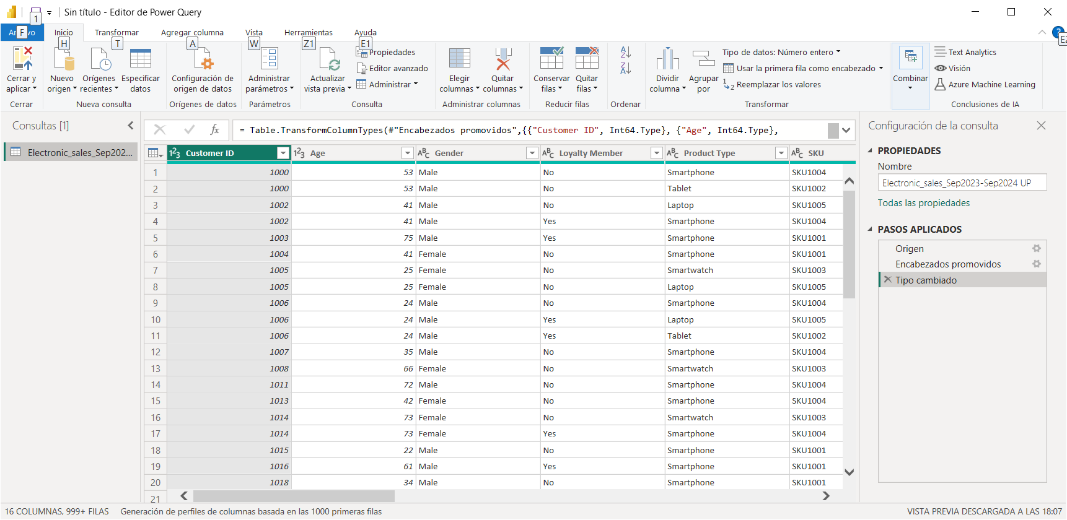

* Se cambia las columnas a español, y algunas variables numéricas se cambian a texto.
* Se Genera una nueva coLumna con el Valor Total y eliminar la existente con el objetivo de que POWER BI calcule y Verifique el Valor real de Precio Total.

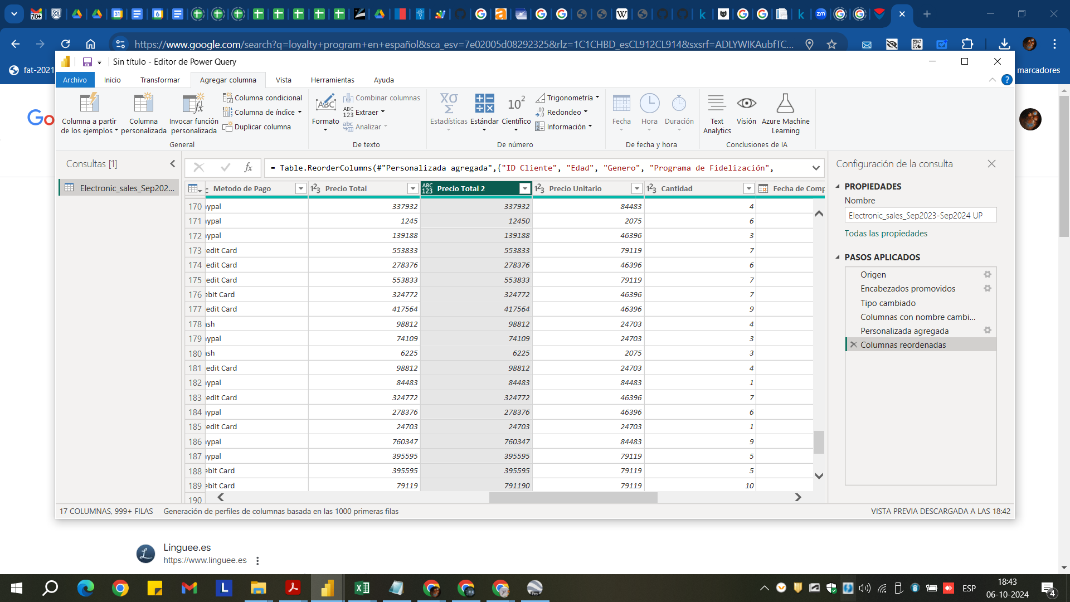

se crea parámetro de resguardo de ruta de almacenaje dela archivo, se denomina LINK

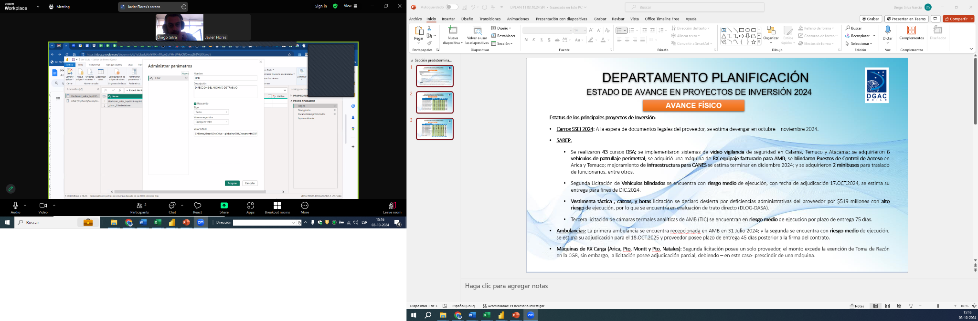

aplicamos el Parámetro

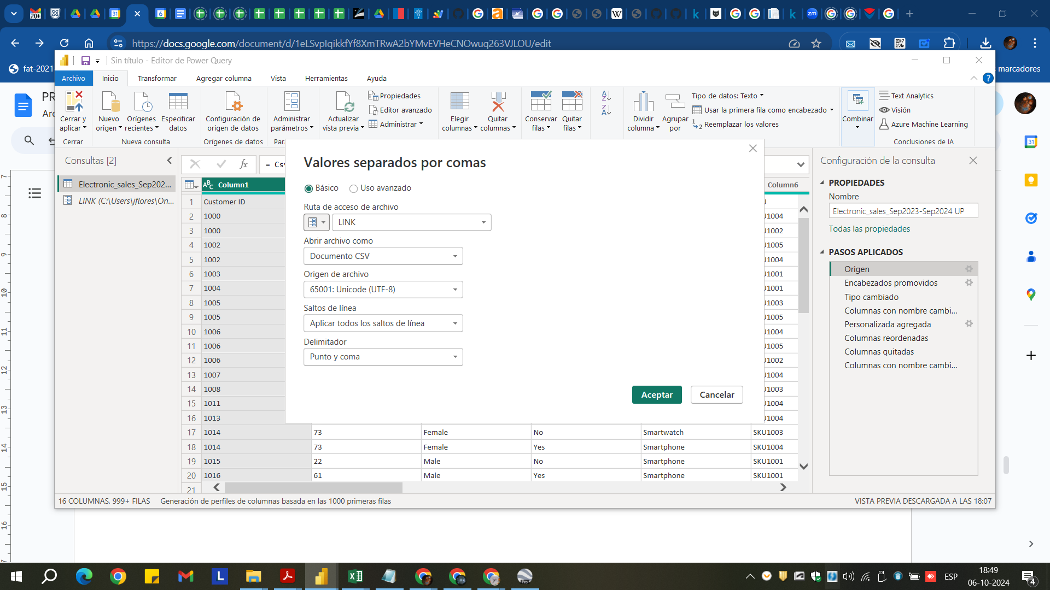

Cerramos y aplicamos el editor de Power Query.

Se abrió un panel de consultas y revisa la vista previa de los datos y verifican los datos y formato y están correctos en su estructura.

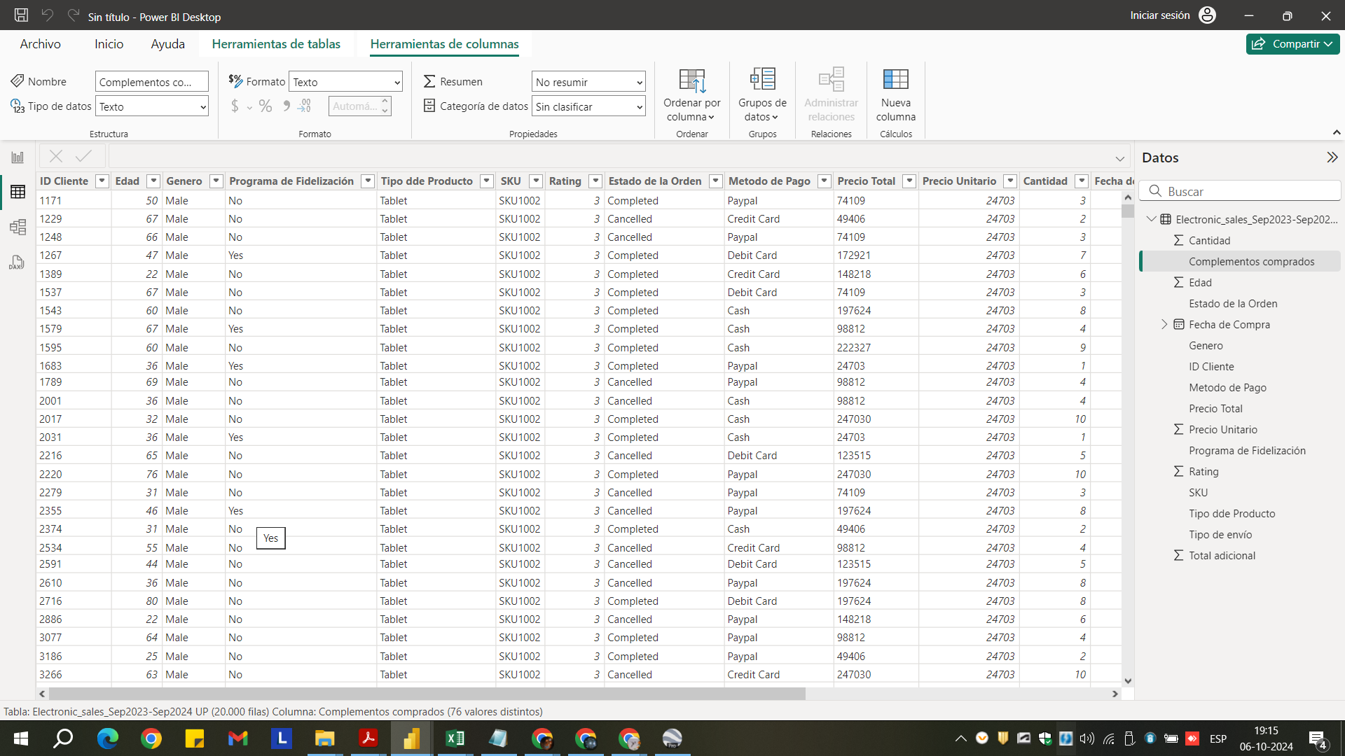

1. **Creación de tablas resúmenes y filtros:**

* Crea al menos una tabla resumen que muestre información consolidada, como ventas totales por región.

Se crea una Tabla por tipo de producto

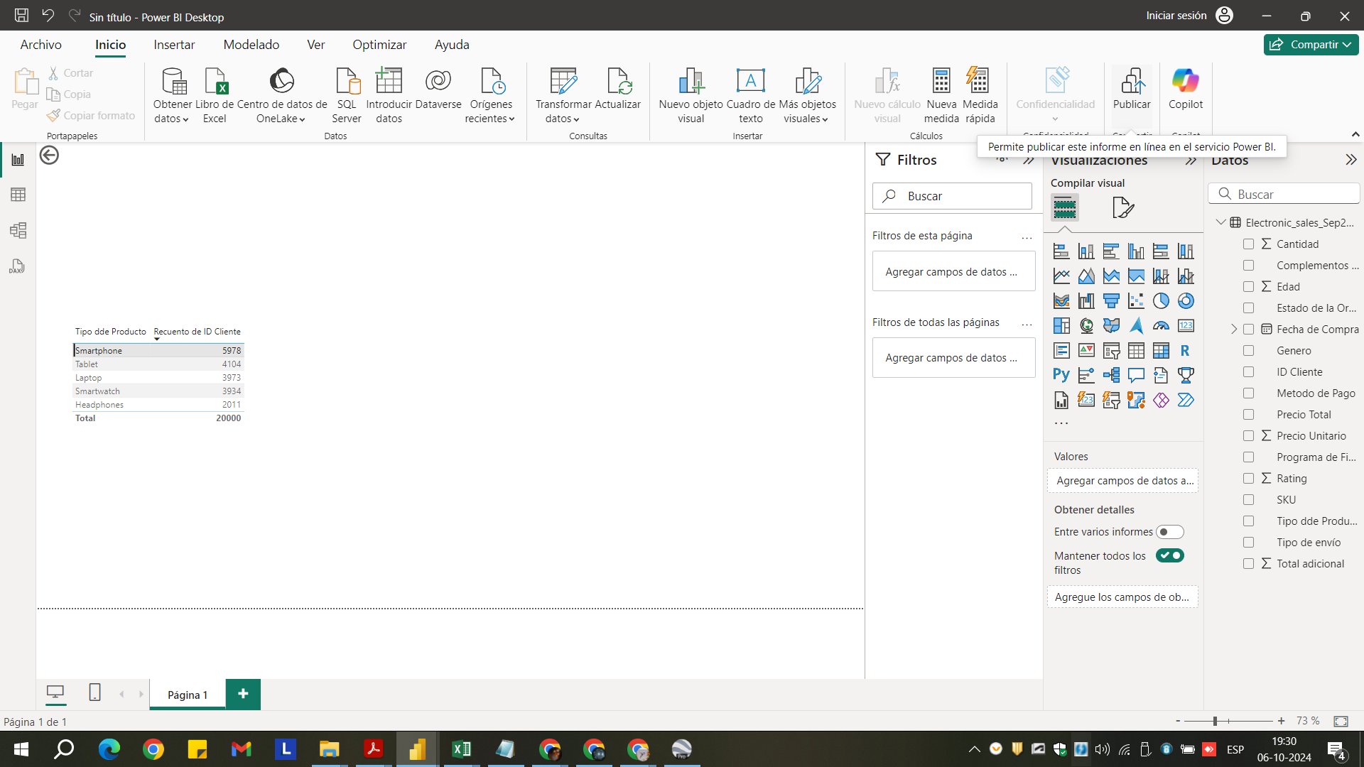

Se Personaliza la tabla a través del panel de Visualización en formato del informe.

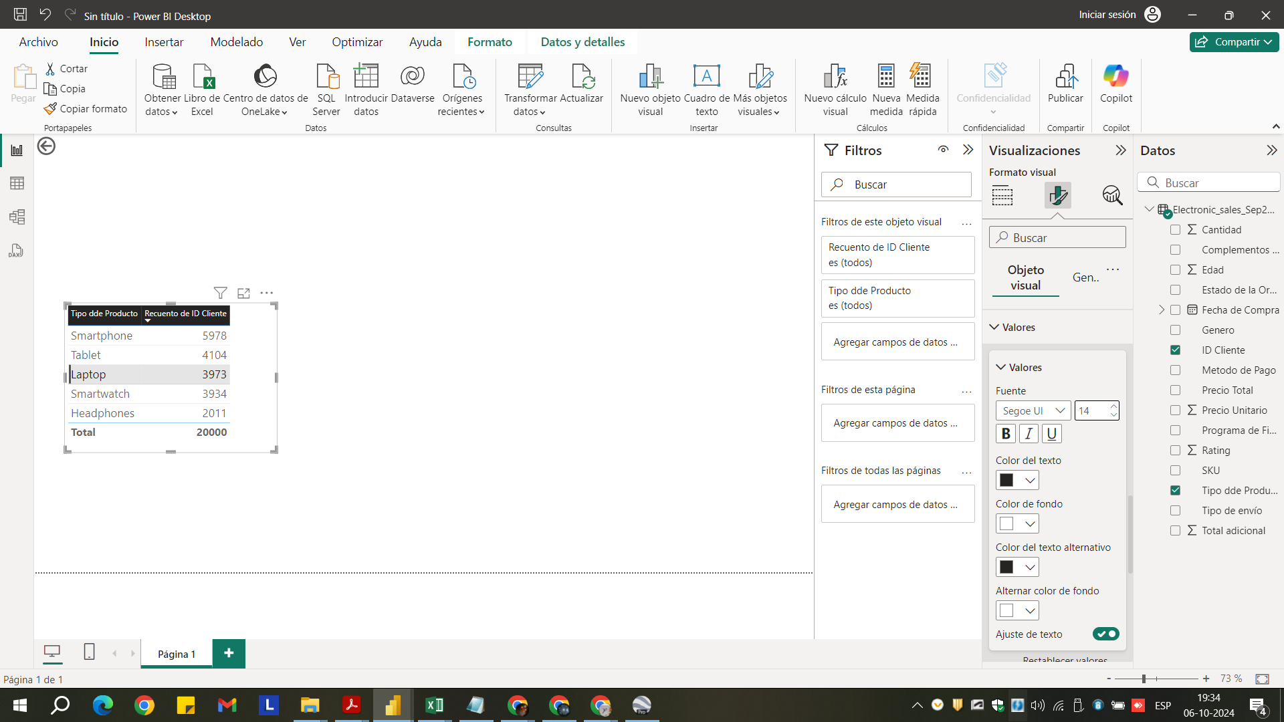

* Aplica filtros para centrarte en datos específicos, como ventas por un período determinado.

Se Practican los filtros, después de practicar se mantiene todos los datos.

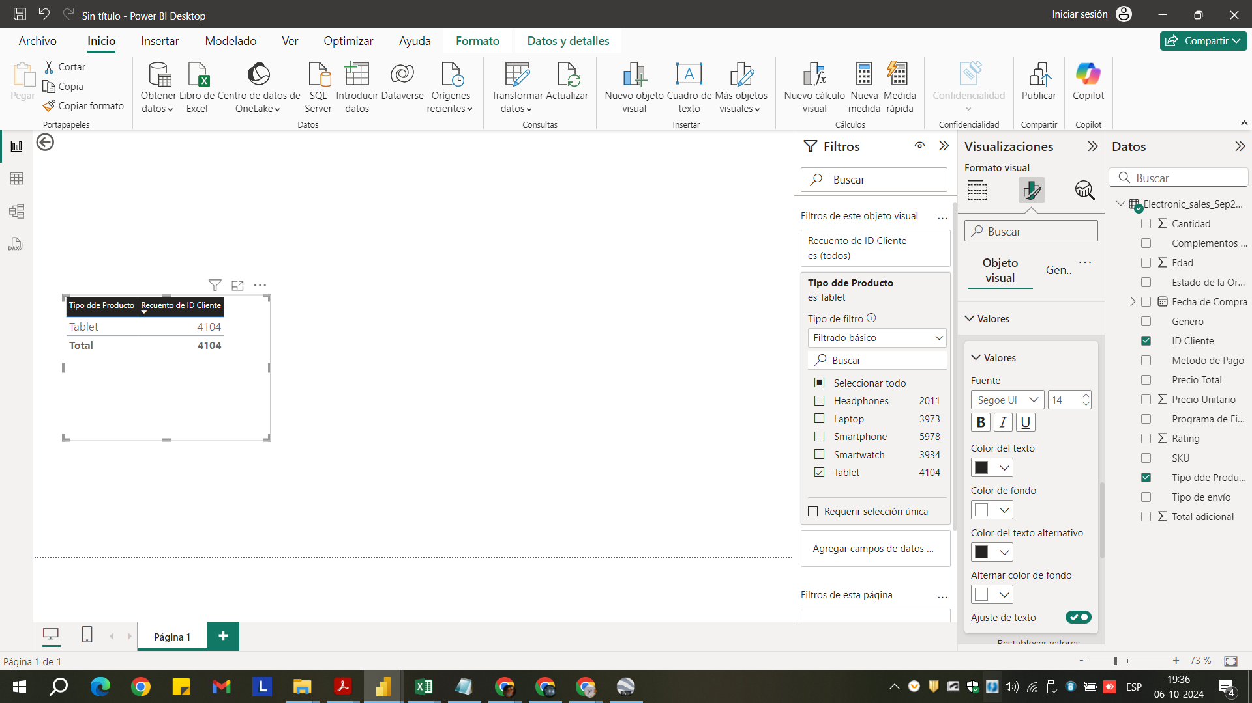

se agrega a la Tabla una descripción de genero

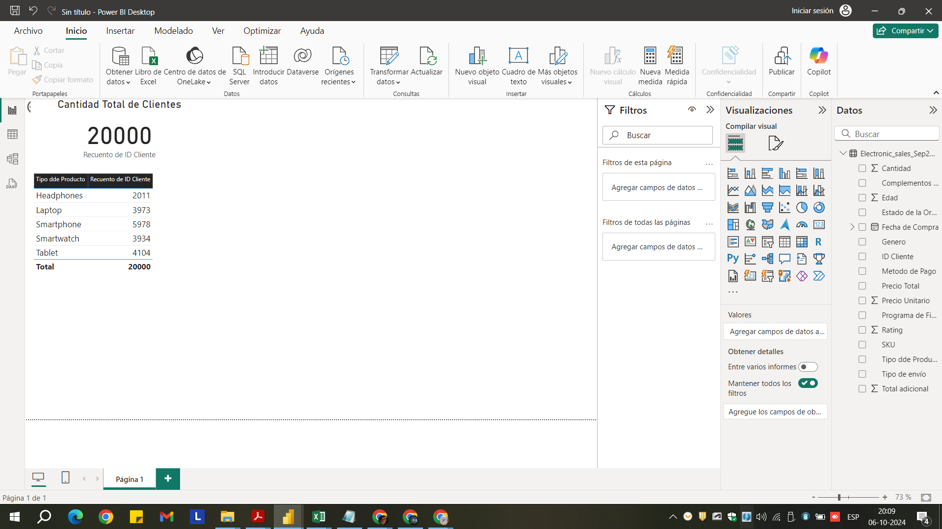

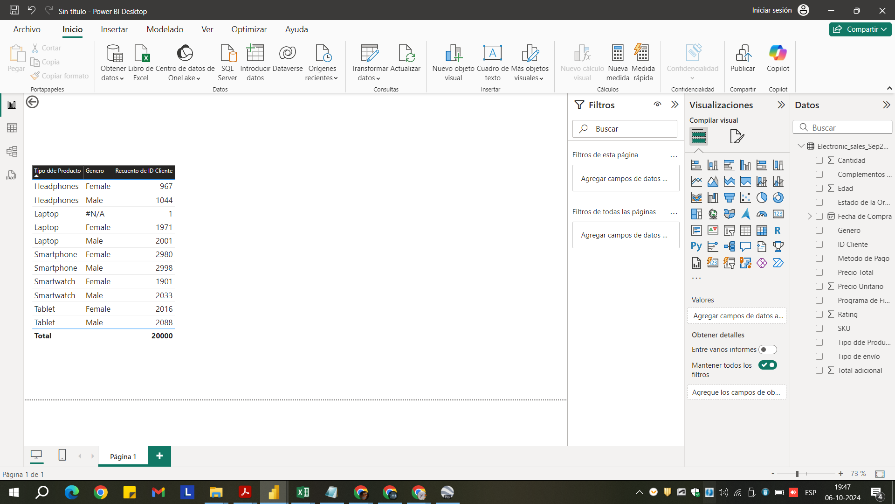

1. Uso de tarjetas:

* Crea una tarjeta que muestre un valor clave, como el total de ventas o el número total de clientes.

Se Genera una Tarjeta con el Total de Clientes y se le coloca Titulo.

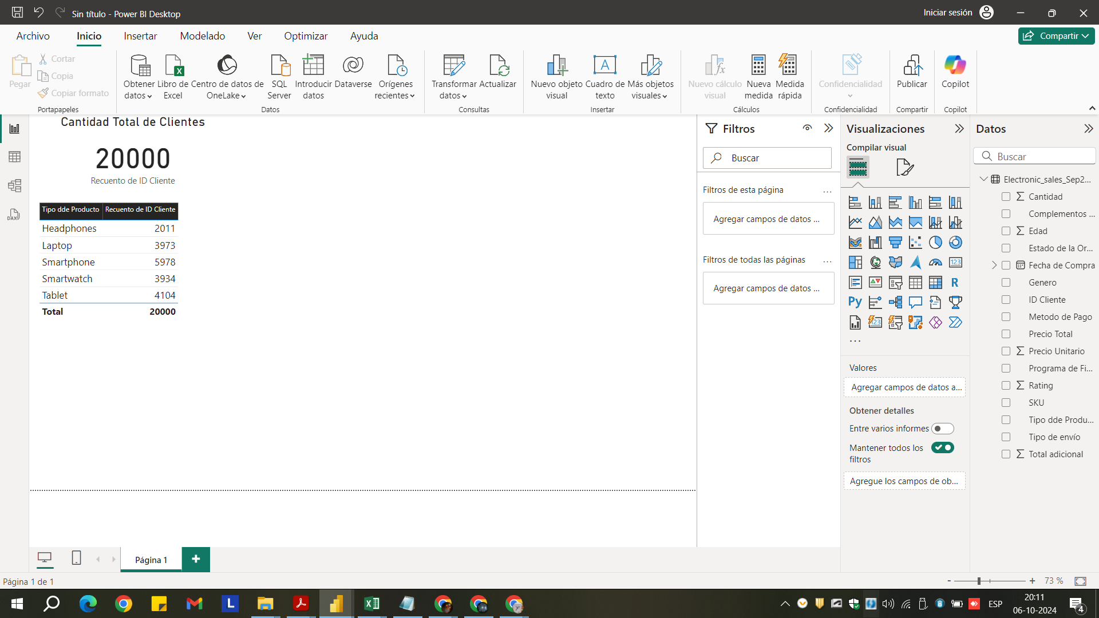

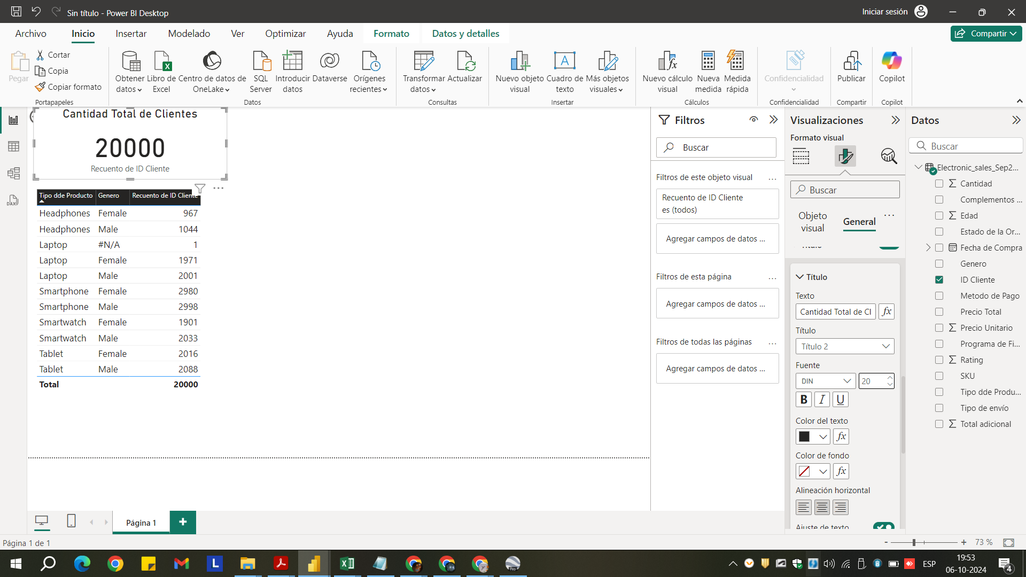

1. Uso de matrices:

* Crea una matriz que muestre un desglose detallado de los datos. Por ejemplo, una matriz que muestre ventas por región y producto.

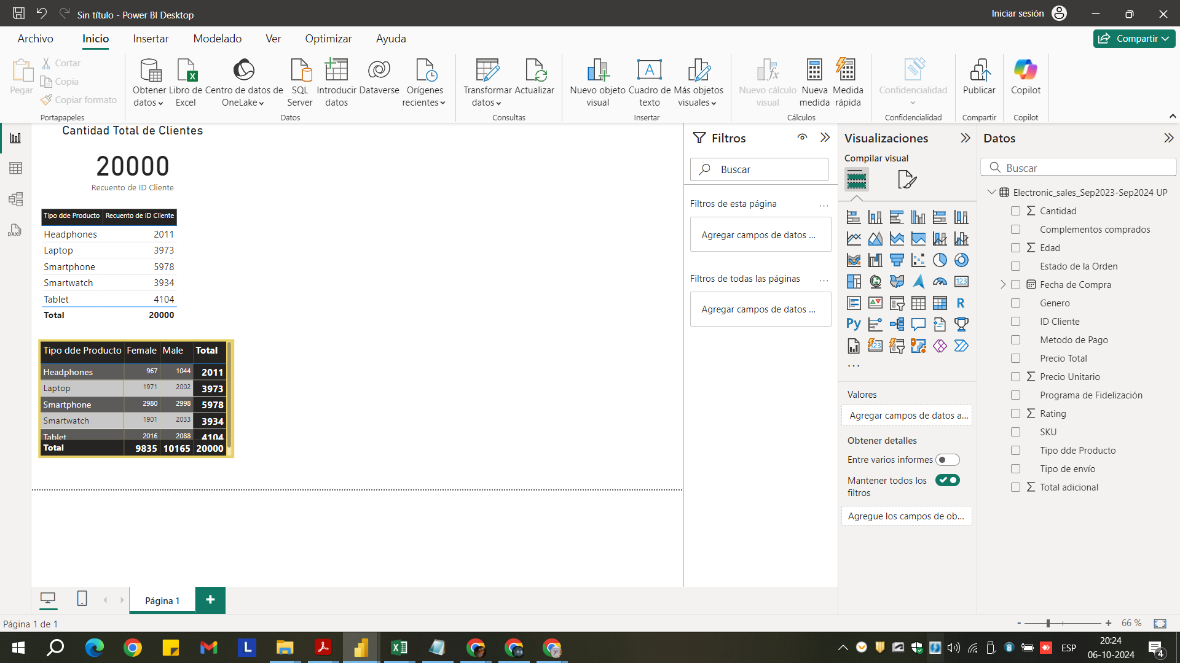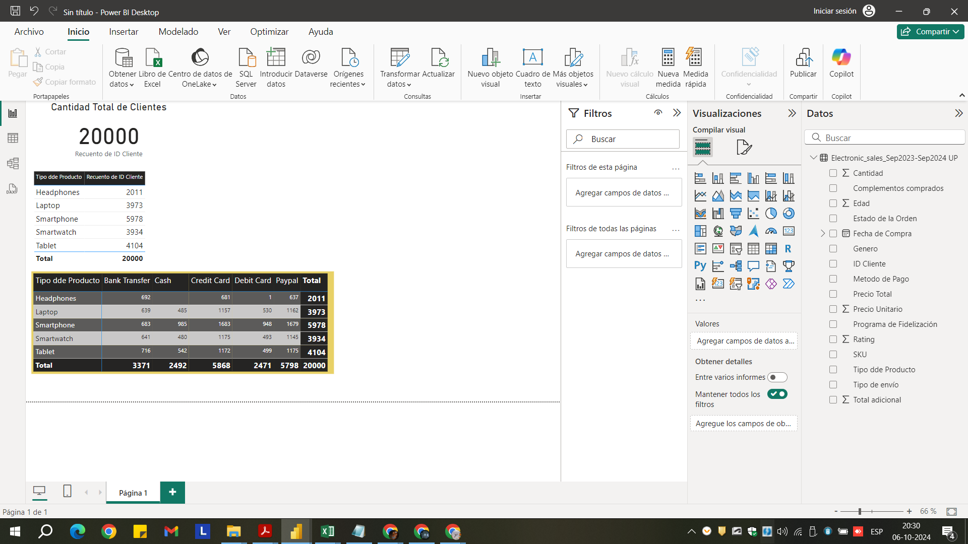

1. Uso de medidor:

* Añade un medidor que represente el progreso hacia un objetivo específico. Por ejemplo, un medidor que muestra el porcentaje de cumplimiento de la meta de ventas.

Se estableció una Meta de venta de 8 Mil Millones, para eso se agrego una columna “Meta“ con el valor indicado.

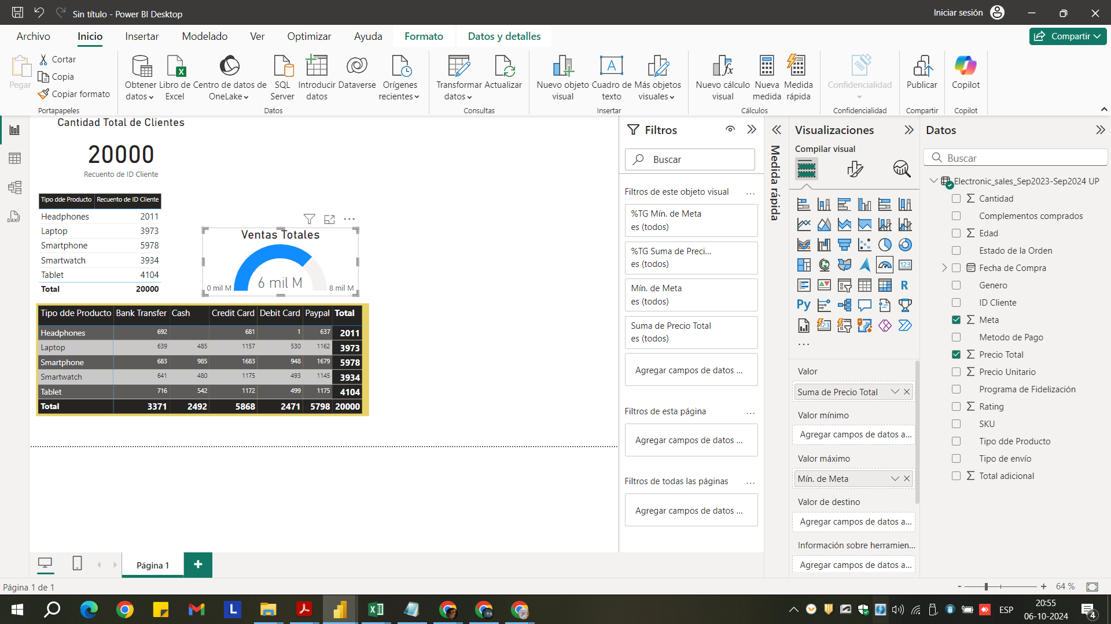

1. Uso de segmentador:

* Agrega un segmentador que permita filtrar los datos por una categoría relevante, como productos o regiones.

Se agrega segmentador por Edad de los clientes para evaluación.

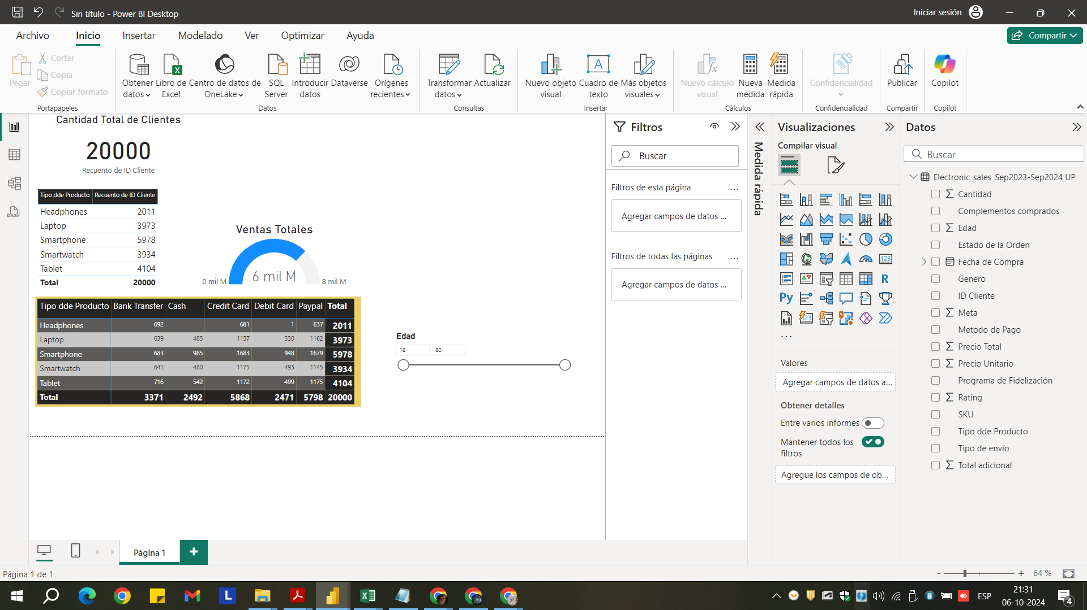

1. Guardar y compartir:

* Guarda el archivo de Power BI con todas las visualizaciones creadas.
* Sube el archivo a una plataforma de almacenamiento Github (como OneDrive o Google Drive) y comparte el enlace en la plataforma asignada.

se Genera una carpeta en Github

<https://github.com/jflores1969/MOD03PRUEBA>

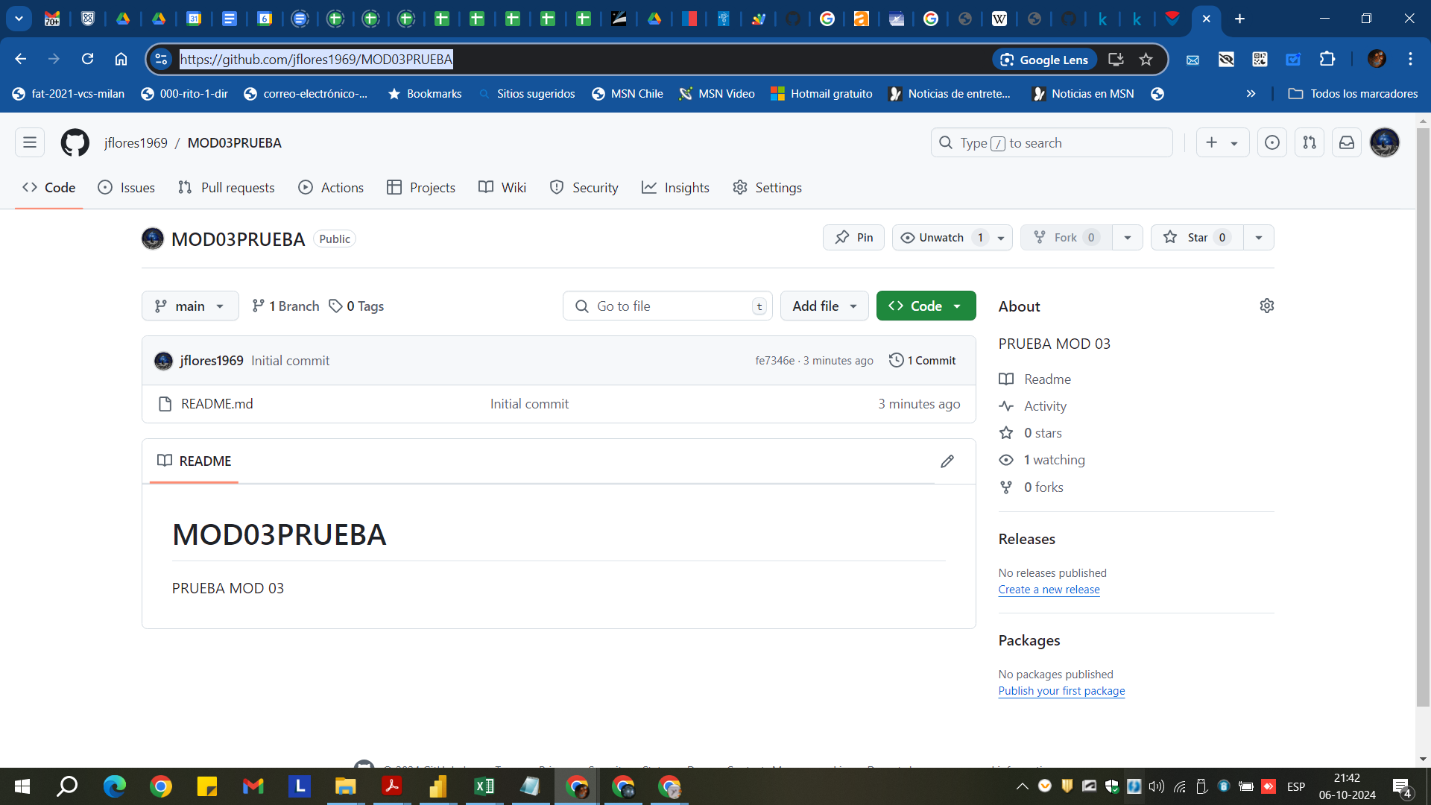

se sube archivo CSV

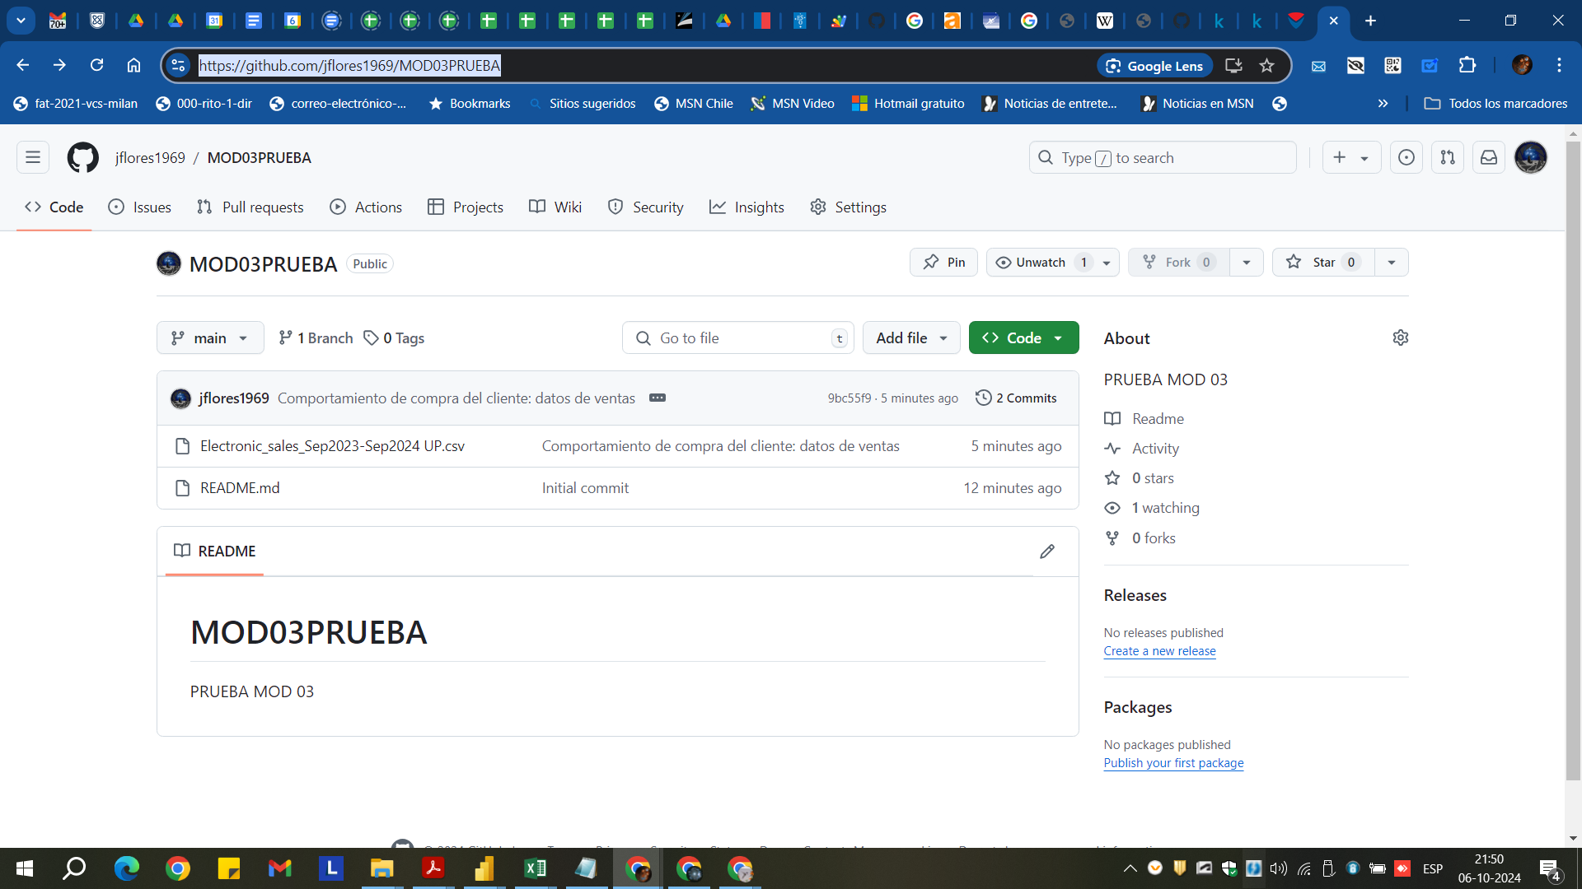

cierre

